云南师范大学附属中学2016届高考适应性月考（四）
理综 物理试题
二、选择题：本题共8小题，每小题6分。在每小题给出的四个选项中，第14～17题只有一项符合题目要求；第18一21题有多项符合题目要求，全部选对的得6分，选对但不全的得3分，有选错的得0分。
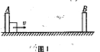
14·如图1所示，平直路面上有A、B两块挡板，相距8m，一小物块（可视为质点）以6m/s的初速度从A板出发向右运动，物块每次与A、B板碰撞后以原速率被反弹回去，物块最终停在距B板6m处，且运动过程中物块只与A挡板碰撞了一次，则物块运动的时间是
A．6s B．7s
C、8s D 9s
15．如图2所示，将一质量为m、带正电（电荷量为q）的小球以一定的初速度v竖直向上抛出，能够达到的最大高度为h₁(图甲)；若加上磁感应强度大小，方向垂直于纸面向里的匀强磁场，保持初速度仍为v，小球上升的最大高度为h₂(图乙)；若加上电场强度大小E＝，方向水平向右的匀强电场，保持初速度仍为v，小球上升的最大高度为h₃(图丙）；若加上电场强度大小E＝,方向竖直向上的匀强电场，保持初速度仍为v，小球上升的最大高度为h₄（图丁）。不计空气阻力，则
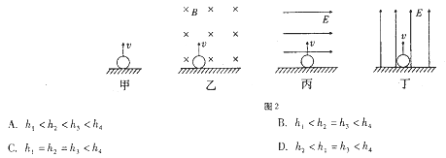
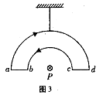
16．如图3所示，用绝缘细线悬挂一个导线框，导线框是由两同心半圆弧导线和直导线ab、cd（ab、cd在同一条水平直线上）连接而成的闭合回路，导线框中通有图示方向的电流，处于静止状态。在半圆弧导线的圆心处沿垂直于导线框平面的方向放置一根长直导线P。当P中通以方向向里的电流时
A．导线框将向左摆动
B．导线框将向右摆动
C．从上往下看，导线框将顺时针转动
D．从上往下看，导线框将逆时针转动
17．如图4所示，在倾角为30°的斜面上端系有一劲度系数为200N／m的轻质弹簧，弹簧
下端连一个质量为2kg的小球，小球与斜面间的滑动摩擦因数为，初始时小
球被一垂直于斜面的挡板挡住，此时弹簧处于原长状态，小球与斜面间恰好没有摩
擦力。若挡板以1m/s²的加速度沿斜面向下做匀加速直线运动，取g=10 m/s²，则
A．小球从一开始就与挡板分离 B．小球速度最大时与挡板分离
C．小球向下运动0．01m时与挡板分离 D．小球向下运动住03m时速度最大
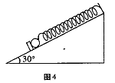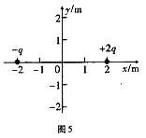
18．如图5所示，在直角坐标系点（2，0）处固定一个电荷量为＋2q的点电荷，
点（一2，0）处固定一个电荷量为一q的点电荷。下列说法正确的是
A．在x轴上电场强度为零的点有两个
B·图中（0，2）点的场强大小是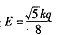
C．（0，0）点的电势一定高于（0，2）点的电势
D．将一个正电荷从（1，1）点移动到（一2，一l）点，电势能增大
19．将一直流电源的总功率P_{E}、输出功率P_{E}和电源内部的发热功率P_{t}随电流I变化
的图线画在同一坐标系中，如图6所示。则下列说法正确的是
A．图线b表示电源内部的发热功率P_{r}随电流I变化关系
B．M点对应的功率为最大输出功率
c．在图线上A、B、C三点的纵坐标一定满足关系P_{A}＜P_{B}十Pc
D．两个图线交点M与N的横坐标之比一定为1：4，纵坐标之比一定为1：2
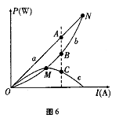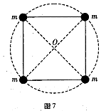
20．宇宙中存在一些质量相等且离其他恒星较远的四颗星组成的四星系统，通常可忽略其他星体对它们的引力作用。如图7，设四星系统中每个星体的质量均为m，半径均为R，四颗星稳定分布在边长为L的正方形的四个顶点上。已知引力常量为G，关于四星系统（忽略星体自转的影响），下列说法正确的是
A·四颗星的向心加速度的大小为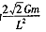 B．四颗星运动的线速度的大小为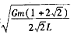
C四颗星表面的重加速度均为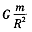 D、四颗星的周期均为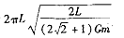
21．如图8所示，光滑水平面右端B处连接一个竖直的半径为R的光滑半圆轨道，C
点为半圆轨道的最高点，B点为水平面与轨道的切点，在距离B为x的A点，用
水平恒力将质量为m的可视为质点的小球从静止开始推到B处后撤去恒力，小
球沿半圆轨道运动到C点后又正好落回A点，重力加速度为g，则
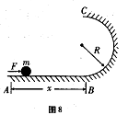
A．x＝2R时，完成上述运动推力所做的功最少，且最少值为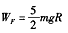
B．x＝4R时，完成上述运动推力所做的功最少，且最少值为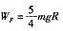
C、x＝2R时，完成上述运动所需推力最小，且最小推力为
D．x＝4R时时，完成上述运动所需推力最小，且最小推力为F＝mg
第II卷（非选择题，共174分）
三、非选择题：
（一）必考题：共11题，共129分。
22、（6分）在用如图9甲所示的装置“验证机械能守恒定律”的实验中，打点计时器接在频率为f＝50Hz的交流电源上，从实验中打出的几条纸带中选出一条理想纸带，如图乙所示，O点为第一个点，A、B、C、D点是从合适位置选取的连续的四个点，各点距第一个点O的距离分别为s₀＝2．llcm，s₁＝3．57cm，s₂＝5．42cm，s₃＝7.65cm。已知重锤的质量为m，从打下第一个点O到打下C点的过程中，重锤重力势能的减少量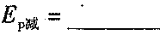，重锤动能的增加量从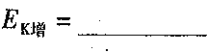。（结果保留2位有效数字，g＝9．8m/s²）
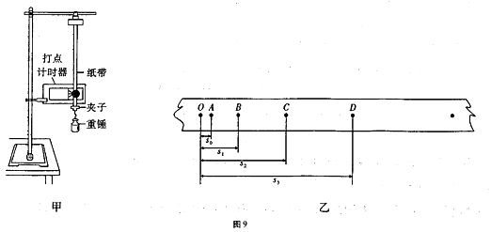

23．（10分）利用如图10所示的实验电路可以测量电源的电动势和内电阻，其
中R₀是一个定值电阻，R是一电阻箱，在闭合开关S前应使电阻箱的阻值达
到最大值，闭合开关S，改变电阻箱的阻值R，测出R两端的电压U.
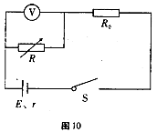
（1）某同学根据实验数据在建立好的坐标系中画出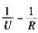图象，测得的图象
是一条斜率为k，与纵轴的截距为b的直线，则电源的电动势E= ，
内电阻r= 。（用k、b、R₀表示）
（2）用此电路测得的电动势与实际值相比 ，测得的内电阻与实际值相比 。
（均填“偏大”“偏小”或“不变，’）
24．（10分）如图11所示，木板与水平地面间的夹角θ可以随意改变，当θ=37⁰时，可视为质点的一个小木块恰好能沿着木板匀速下滑。若让该小木块从木板的底端以恒定的速率v₀=15m/s沿木板向上运动，随着θ的改变，小木块沿木板滑行的距离x将发生变化（木板足够长），重力加速度g＝10m/s²，sin37⁰＝0．6，cos37⁰=0．8。
（1）求小木块与木板间的动摩擦因数；
（2）当θ角满足什么条件时，小木块沿木板滑行的距离最小，并求出此最小值。
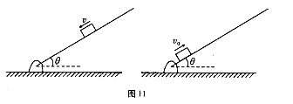
25．（21分）如图12所示，水平地面上有一竖直绝缘弹性薄挡板，板高h＝5m，与板等高处有一水平放置的小篮筐，筐口的中心距挡板s＝1m。整个空间存在匀强磁场和匀强电场，磁场方向垂直纸面向里，磁感应强度B＝0．2T，而匀强电场未在图中画出。质量m＝1 x10^{一3}kg、电荷量q＝一5 x10^{一3}C的带电小球（可视为质点），自挡板下端的左侧以不同的水平初速度v₀开始向左运动，恰能做匀速圆周运动，若小球与挡板相碰后以原速率弹回，且碰撞时间不计，碰撞前后电量不变，小球最后都能从筐口的中心处落人筐中（g取10m/s²）。试求：
（l）电场强度的大小与方向； （2）小球运动的最大速率；
（3）小球运动的最长时间。（结果可用反三角函数表示，例如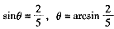）
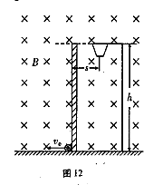
33·【物理一，一选修3一3】（15分）
（1）（5分）下列说法正确的是 （填正确答案标号。选对1个得2分，选对2个得4分，选对3个得5分；每选错1个扣3分，最低得分为0分）
A·扫地时，在阳光照射下，看到尘埃飞舞，这是尘埃在做布朗运动
B．一定质量的理想气体向真空自由膨胀时，体积增大，熵增大
C·自然界中自发进行的与热现象有关的宏观物理过程都具有方向性，·
D·由于液体表面分子间距离小于液体内部分子间的距离，故液体表面存在表面张力
E、一定量的气体，在体积不变时，分子每秒平均碰撞次数随着温度降低而减小
（2）（l0分）如图18所示，一个绝热的气缸（气缸足够高）竖直放置，内有一个绝热且光滑的活塞，中间有一个固定的导热性良好的隔板，隔板将气缸分成两部分，分别密封着两部分理想气体A和B。活塞的质量m=8kg，横截面积S=10cm²，与隔板相距h＝25cm，现通过电热丝缓慢加热气体，当A气体吸收热量Q＝200J时，活塞上升了h’=10cm，此时气体的温度为t₁=27℃，已知大气压强为p₀=1X10⁵Pa，重力加速度g＝10m／s²。
i加热过程中，若A气体的内能增加了△U1＝55J，求B气体的内能增加量△U2；
ii，现在停止对气体加热，同时在活塞上缓慢添加砂粒，当活塞恰好回到原来的位置
时，A气体的温度为t2=30℃，求此时添加砂粒的总质量M。
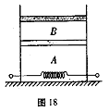

34，［物理一一选修3一4］（l5分）
（l）（5分）下列说法正确的是 。（填正确答案标号。选对1个得2分，选对2个得4分，选对多个得5分；每选错1个扣3分，最低得分为0分）
A．肥皂泡呈现的彩色是光的干涉现象，露珠呈现的彩色是光的色散现象，通过狭缝看太阳光呈现的彩色是光的衍射现象
B．光纤通信、全息照相及医用纤维式内窥镜都是利用了光的全反射原理
C．做双缝干涉实验时，用绿光照射单缝，在光屏尸上观察到干涉条纹，用红光代替绿光照射单缝将得到相邻条纹间距更大的干涉图样
D．相对论认为：竖直向上高速运动的球在水平方向上变扁了
E．在真空中传播的电磁波，当它的频率增加时，它的传播速度不变，波长变短
（2）（l0分）如图19所示是一列沿二轴正向传播的简谐横波在t＝0．25s时刻的波形图，已知波的传播速度v=4m/s。
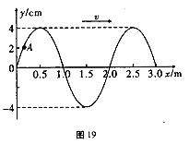
1．画出x＝2.0m处质点的振动图象（至少画出一个周期）；
ii. 求x＝2．5m处的质点在0--4．5s内通过的路程及t＝4．5s时的位移；
iii. 此时A点的纵坐标为2cm，试求从图示时刻开始经过多少时间A点第三次出现波峰？

35【物理一－书选修3一5】（15分）
（l）（5分）下列说法正确的是 。（填正确答案标号。选对1个得2分，选对2个得4分，选对3个得5分；每选错1个扣3分，最低得分为0分）
A·用光照射某种金属，有光电子从金属表面逸出，如果光的频率不变，减弱光的强度，则逸出的光电子数减少，光电子的最大初动能不变
B．不仅光子具有波粒二象性，一切运动的微粒都具有波粒二象性
C．如果一个电子的德布罗意波长和一个中子的德布罗意波长相等，则它们的动能也相等
D．在光的干涉中，暗条纹的地方是光子不会到达的地方
E．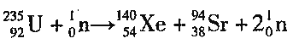是核裂变反应
（2）〔10分）光滑水平面上，用轻质弹簧连接的质量为m_{A}＝2kg，m_{B}＝3 kg；A、B两物体都以v₀=8m/s的速度向右运动，此时弹簧处于原长状态。质量为m_{c}＝5 kg的物体C静止在前方，如图20所示，B与C碰撞后粘合在一起运动，求：
i．B、C碰撞刚结束时的瞬时速度的大小；
ii．在以后的运动过程中，弹簧的最大舰势能。
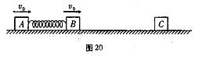

物理答案
二、选择题：本题共8小题，每小题6分。在每小题给出的四个选项中，第14～17题只有一项符合题目要求；第18～21题有多项符合题目要求，全部选对的得6分，选对但不全的得3分，有选错的得0分。
题号 | 14 | 15 | 16 | 17 | 18 | 19 | 20 | 21
答案 | A | D | C | C | BC | AB | BC | AD
14．物体等效为做匀减速直线运动，，，，A正确。
15．图甲：竖直上抛运动，；图乙：到达最高点，竖直方向速度减小到0，但小球还有水平方向的速度，小球上升的高度一定小于h₁；图丙：竖直方向做上抛运动，；图丁：匀减速直线运动，；D正确。
16．ab边受到垂直纸面向里的安培力，cd边受到垂直纸面向外的安培力，从上往下看，导线框将顺时针转动，C正确。
17．小球与挡板分离时，小球受到挡板的弹力为0，此时小球的加速度仍为，根据牛顿第二定律可知，，，A、B错误，C正确。小球达到最大速度时，，，，D错误。
18．在（−2，0）点左侧，根据，+2q和−q产生的电场强度存在一个大小相等、方向相反的点，即存在一个电场强度为零的点；在（−2，0）点到（2，0）点之间，根据，电场强度方向都是向左，不为零；在（2，0）点右侧，根据，+2q和−q产生的电场强度总是+2q产生的电场强度大，故不存在一个电场强度为零的点；故在x轴上电场强度为零的点只有一个，A错误。（0，2）点场强是−q和+2q在该点场强的叠加，，，，B正确。由（0，0）点沿y轴正向向（0，2）点移动一个正电荷，电场力做正功，电势能减小，，C正确。越靠近负电荷电势越低，将一正试探电荷从（1，1）点移到（−2，−1）点，电势能减小，D错误。
19．图线a是过原点的倾斜直线，一定是图象，图线b是抛物线，一定是图象，图线c是图象，A正确。当时，输出功率最大，M点是输出功率最大的位置，B正确。，，C错误。M点输出功率最大，，， ，，D错误。
20．四星系统的圆心在正方形中心，半径为，向心力由合力提供，，，A错误。，，B正确。， ，D错误。由，，C正确。
21．设物体到达C点的速度为，，，，，，当时，推力F做的功有极小值，，由，当时，F有极小值，，A、D正确。

第Ⅱ卷（非选择题，共174分）
三、非选择题
（一）必考题：共11题，共129分。
22．（每空3分，共6分）
0.53m 0.52m
【解析】， ，。
23．（除特殊标注外，每空3分，共10分）
（1）
（2）偏小（2分） 偏小（2分）
【解析】，，，，，。
24.（10分）
解：（1）当时，对小木块进行受力分析可知， ①
②
（2）根据动能定理有： ③
④
， ⑤
当时，取得最大值，最大值为1，则 ⑥
评分标准：本题共10分。正确得出①、④式各给2分，正确得出③式给3分，其余各式各给1分。
25.（21分）
解：（1）由题意可得 ①
，方向竖直向下 ②
（2）小球做匀速圆周运动， ③
④
最大则最大
⑤
， ⑥
（3）小球与挡板碰撞次后落入筐中
，，
可以取0、1、2，当时，时间t最长 ⑦
⑧
，，， ⑨
⑩
评分标准：本题共21分。正确得出③、④式各给1分，正确得出⑨式给4分，正确得出⑩式给3分，其余各式各给2分。
33．（15分）
（1）（5分）BCE（选对1个给2分，选对2个给4分，选对3个给5分；每选错1个扣3分，最低得分为0分）
【解析】布朗运动是悬浮在液体中的小颗粒受到液体分子的作用而做的无规则运动，这种微粒一般是很小的，而尘埃的颗粒较大，是在空气气流作用下的宏观运动，A错误。一定质量的理想气体向真空自由膨胀时，体积增大，熵增大，B正确。自然界中自发进行的与热现象有关的宏观物理过程都具有方向性，C正确。由于液体表面分子间距离大于液体内部分子间的距离，故液体表面存在表面张力，D错误。一定量的气体，在体积不变时，分子每秒平均碰撞次数随着温度降低而减小，E正确。
（2）（10分）
解：i．B气体对外做功 ①
由热力学第一定律， ②
ii．B气体的初状态
， ③
B气体的末状态，， ④
由理想气体状态方程，代入数据得： ⑤
评分标准：本题共10分。正确得出①～⑤式各给2分。
34．（15分）
（1）（5分）ACE（选对1个给2分，选对2个给4分，选对3个给5分；每选错1个扣3分，最低得分为0分）
【解析】肥皂泡呈现的彩色是光的干涉现象，露珠呈现的彩色是光的色散现象，通过狭缝看太阳光呈现的彩色是光的衍射现象，A正确。全息照相不是利用全反射，是和光的干涉有关的结果，B错误。由可知用红光代替绿光照射单缝，将得到相邻条纹间距更大的干涉图样，C正确。相对论认为：竖直向上高速运动的球在水平方向上没有变扁，D错误。由可知，在真空中传播的电磁波，当它的频率增加时，它的传播速度不变，波长变短，E正确。
（2）（10分）
解：i．， ①
如下图
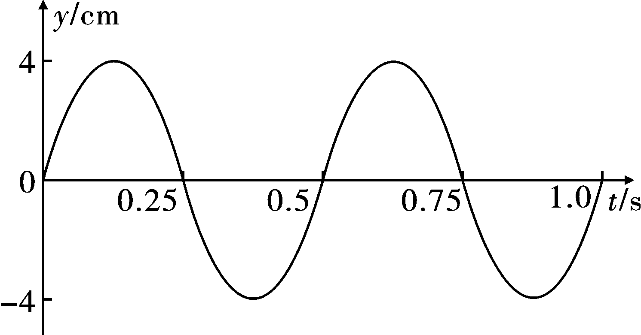
ii．，一个周期内质点通过的路程是4A， ②
时，距离现在图示时刻，与现在所处位置关于x轴对称
③
iii．， ④
，
，
，波向x轴正方向传播
A从现在位置到达波峰所需时间为
⑤
⑥
评分标准：本题共10分。图2分，正确得出⑤、⑥式各给2分，其余各式各给1分。
35．（15分）
（1）（5分）ABE（选对1个给2分，选对2个给4分，选对3个给5分；每选错1个扣3分，最低得分为0分）
【解析】用光照射某种金属，有光电子从金属表面逸出，如果光的频率不变，减弱光的强度，则逸出的光电子数减少，光电子的最大初动能不变，A正确。不仅光子具有波粒二象性，一切运动的微粒都具有波粒二象性，B正确。如果一个电子的德布罗意波长和一个中子的德布罗意波相等，则它们的动量也相等，C错误。在光的干涉中，暗条纹的地方是光子到达概率小的地方，D错误。U+n→Xe+Sr+2n是核裂变反应，E正确。
（2）（10分）
解：i．根据动量守恒定律
， ①
ii．三个物体速度相等时，弹簧具有最大的弹性势能，设此时的共同速度为
， ②
由系统的能量守恒可知
③
④
评分标准：本题共10分。正确得出④式给1分，其余各式各给3分。

